中国电信增值业务运营中心
智能短信平台
重点保障预案

中国电信股份有限公司增值业务运营中心
2018年8月

目录
目录 2
1平台基本信息 3
1.1 设备信息 3
1.2 逻辑组网架构图 4
1.3 智能短信处理模块构架图 4
1.4 智能短信模块分布情况表 5
1.4.1 智能短信模块分布 5
2平台风险分析 7
2.1 平台风险分析 7
2.2 平台故障诊断及处理流程 7
3 智能短信业务-故障处理 9
3.1 业务进程故障 9
3.1.1启动打点日志服务器进程 9
3.1.2启动Nginx代理服务器进程 9
3.1.3启动客户管理门户服务器进程 9
3.1.4启动运营管理门户服务器进程 10
3.1.5启动SDK接口服务器进程 10
3.2 数据库故障处理 10
3.2.1 启动数据库操作 10
3.3 Nginx故障处理 10
3.3.1 启动Nginx操作 10
4．重保期间联系人 11

1平台基本信息

1.1 设备信息
项目名称 | 主机名 | IP地址 | 浮动／负载IP | 用途
智能短信项目 | isms-dot-01 | 172.18.56.14 | 172.18.56.5 | 打点日志服务器
智能短信项目 | isms-dot-02 | 172.18.56.15 | 172.18.56.5 | 打点日志服务器
智能短信项目 | isms-proxy-01 | 172.18.56.16 | 172.18.56.2 | Nginx代理服务器
智能短信项目 | isms-proxy-02 | 172.18.56.17 | 172.18.56.2 | Nginx代理服务器
智能短信项目 | isms-portal-01 | 172.18.56.18 |  | 客户管理门户
智能短信项目 | isms-portal-02 | 172.18.56.19 |  | 客户管理门户
智能短信项目 | isms-portal-03 | 172.18.56.20 |  | 运营管理门户
智能短信项目 | isms-portal-04 | 172.18.56.21 |  | 运营管理门户
智能短信项目 | isms-mon-01 | 172.18.56.22 |  | 网管监控
智能短信项目 | isms-mysql-01 | 172.18.56.23 | 172.18.56.4 | 数据库服务器
智能短信项目 | isms-mysql-02 | 172.18.56.24 | 172.18.56.4 | 数据库服务器
智能短信项目 | isms-mysql-03 | 172.18.56.25 | 172.18.56.3 | 数据库服务器
智能短信项目 | isms-mysql-04 | 172.18.56.26 | 172.18.56.3 | 数据库服务器
智能短信项目 | isms-sdk-01 | 172.18.56.27 |  | SDK接口服务器
智能短信项目 | isms-sdk-02 | 172.18.56.28 |  | SDK接口服务器
智能短信项目 | isms-sdk-03 | 172.18.56.29 |  | SDK接口服务器
智能短信项目 | isms-sdk-04 | 172.18.56.30 |  | SDK接口服务器

附件为智能短信平台安全策略表。


1.2 逻辑组网架构图
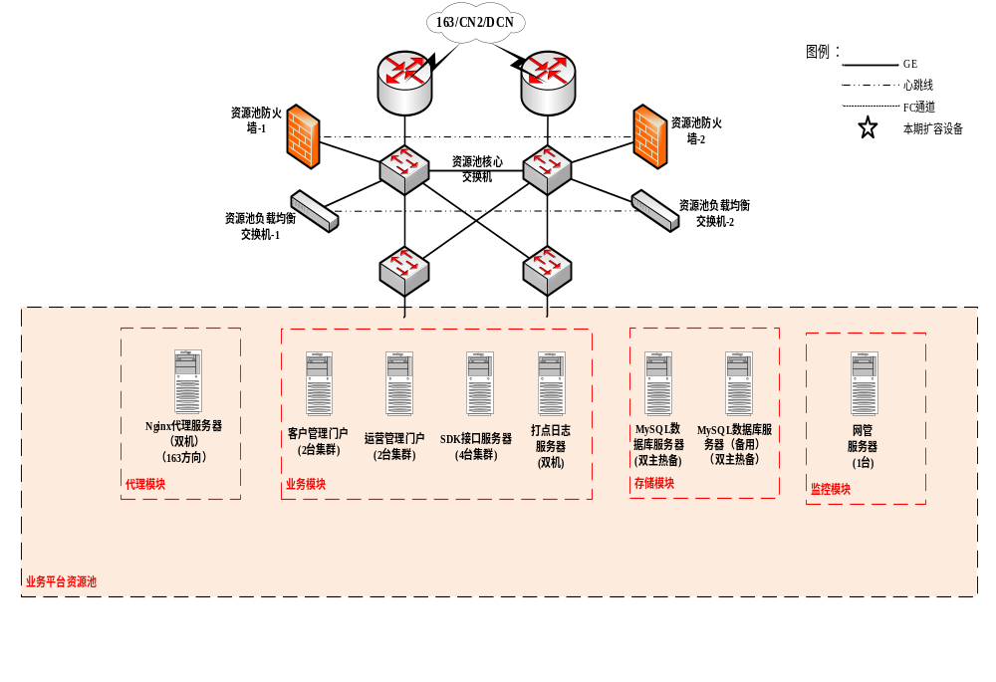

1.3 智能短信处理模块构架图

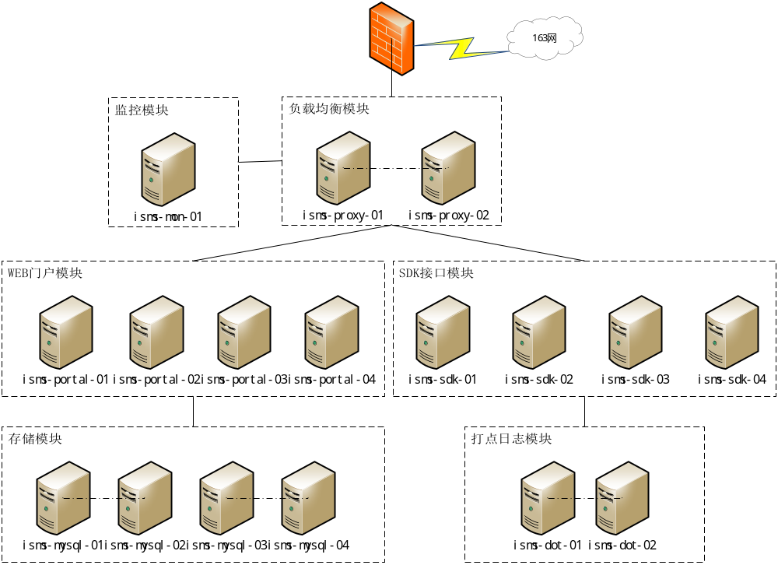

1.4 智能短信模块分布情况表

1.4.1 智能短信模块分布
打点日志服务器：172.18.56.14/15
启动顺序 | 模块名称
1 | JDK1.8.151
2 | apps/mg-api-1.0.0.jar

Nginx代理服务器：172.18.56.16/17
启动顺序 | 模块名称
1 | nginx-1.13.12
2 | keepalived-1.3.5
3 | spring-boot-cli-1.5.9
4 | apps/ctcc-mcs-client-web/app.groovy
5 | apps/ctcc-mcs-operate-web/app.groovy

客户管理门户服务器：172.18.56.18/19
启动顺序 | 模块名称
1 | JDK1.8.151
2 | apps/ctcc-mcs-client/app.jar

运营管理门户服务器：172.18.56.20/21
启动顺序 | 模块名称
1 | JDK1.8.151
2 | apps/ctcc-mcs-operate/app.jar

网管监控服务器：172.18.56.22
启动顺序 | 模块名称
1
2

Mysql数据库服务器（备用）：172.18.56.23/24
启动顺序 | 模块名称
1 | Mysql5.7.20
2 | keepalived-1.3.5

Mysql数据库服务器：172.18.56.25/26
启动顺序 | 模块名称
1 | Mysql5.7.20
2 | keepalived-1.3.5

SDK接口服务器：172.18.56.27/28/29/30
启动顺序 | 模块名称
1 | JDK1.8.151
2 | apps/ctcc-mcs-api/app.jar

2平台风险分析

2.1 平台风险分析
目前智能短信平台数据库服务器采用的双机架构连接,从当前软件模块和硬件部署架构来看，智能短信平台存在以下风险：
（1）机房掉电或设备掉电
（2）网络设备故障
（3）服务器硬件以及存储设备硬件故障
（4）数据库软件故障

2.2 平台故障诊断及处理流程
针对智能短信平台存在的上述风险特制定了此智能短信平台应急预案，并制定针对以上潜在风险的内部处理流程，如下图
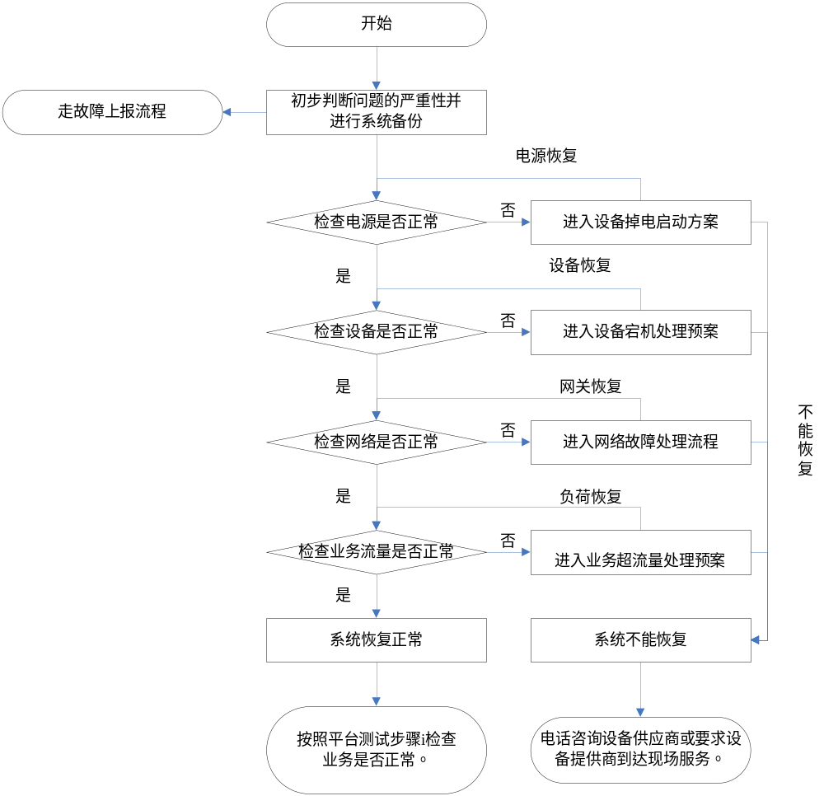

3 智能短信业务-故障处理

3.1 业务进程故障

业务进程在长时间运行后，可能会出现宕掉情况。进程down 掉，正常情况下平台会由守护程序监控进程的状态，可以自动重启业务进程，如果守护启动的程序有问题，可以进行人为干预。根据进程列表杀掉以后，手工启动。
简要检查过程描述如下：
业务进程down掉后，会触发报警，登陆机器ps -ef | grep java，确认该进程是否存在。如down掉，且守护进程没有自动重启该进程，可人为干预。首先kill -9 pid（守护进程），启动down掉的进程，然后启动守护进程。

3.1.1启动打点日志服务器进程

主机IP： 172.18.56.14/15（cd /apps） | 启动用户
cd /apps/  Nohup java -jar mg-api-1.0.0.jar & | isms

3.1.2启动Nginx代理服务器进程

主机IP： 172.18.56.16/17 | 启动用户
cd /apps/ctcc-mcs-client-web/  nohup spring run app.groovy & （客户管理门户前端web应用） | isms
cd /apps/ctcc-mcs-operate-web/  Nohup spring run app.groovy & （运营管理门户前端web应用） | isms

3.1.3启动客户管理门户服务器进程
主机IP： 172.18.56.18/19（cd /apps/ctcc-mcs-client） | 启动用户
cd /apps/ctcc-mcs-client/  nohup java -jar app.jar & | isms

3.1.4启动运营管理门户服务器进程
主机IP： 172.18.56.18/19（cd /apps/ctcc-mcs-operate） | 启动用户
cd /apps/ctcc-mcs-operate/  nohup java -jar app.jar & | isms

3.1.5启动SDK接口服务器进程
主机IP： 172.18.56.27/28/29/30（cd /apps/ctcc-mcs-api） | 启动用户
cd /apps/ctcc-mcs-api/  nohup java -jar app.jar & | isms

3.2 数据库故障处理
当前MySQL数据库采用双主热备架构，并且配置了keepalived实现高可用，其中一个节点故障后会自动切换到另一节点，一个故障后不会影响业务运行。

3.2.1 启动数据库操作
启动命令：/etc/init.d/mysqld start

3.3 Nginx故障处理
当前Nginx代理服务器采用双机架构，并且配置了keepalived实现高可用，其中一个节点故障后会自动切换到另一节点，一个故障后不会影响业务运行。

3.3.1 启动Nginx操作
启动命令：cd /usr/local/nginx/sbin/
./nginx

4．重保期间联系人
袁振银 | 运维部 | 13301163791
张彪 | 运维部 | 13301163788
玄勇 | 研发部 | 13381031224
纪从建 | 研发部 | 13301160961
李辉 | 业务支持部 | 13301161196
王鹏 | 业务支持部 | 18911533462

